【轨物洞见】2.4万亿MoE旗舰登场！阿里Qwen3.8-Max正式发布：降价+开源双线出击，重塑国内大模型竞争格局
8月3日，阿里巴巴正式推出通义千问新一代旗舰基座模型 Qwen3.8-Max。作为千问家族迄今为止综合性能最强的大模型，这款采用MoE稀疏架构、总参数规模达2.4万亿（激活95B）的原生多模态模型一经发布，立刻搅动国内乃至全球AI开发者市场。
本次发布释放两大重磅信号：一方面，Qwen3.8-Max API正式对外开放，定价大幅下探，国内标准价格输入12元/百万token、输出36元/百万token；另一方面官方明确预告，下周将开源Qwen3.8-Max与轻量化版本Qwen3.8-27B。
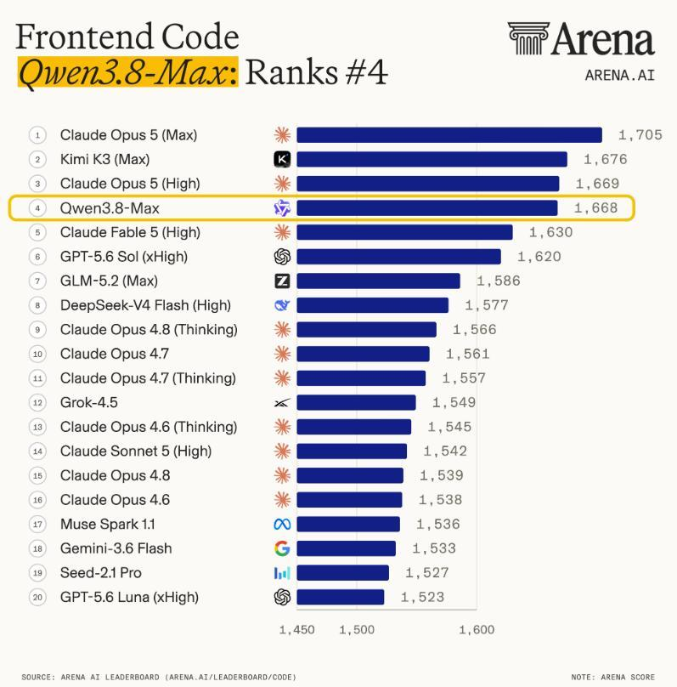
在此之前，国内头部旗舰MoE模型大多闭源，企业想要拥有顶级推理能力，只能持续采购云端API；开发者想要私有化部署高性能基座，可选范围十分有限。阿里这次同时打出「低价云端调用+旗舰权重开源」组合拳，不只是一次简单的模型版本迭代，更是一场针对大模型生态、云服务、企业AI应用赛道的战略进攻。当顶级万亿参数模型走向平价、走向开源，整个国内AI产业的成本结构、开发门槛、竞争逻辑，都将迎来深层次改变。

先厘清Qwen3.8-Max最核心的技术底色。模型采用稀疏MoE混合专家架构，总参数2.4万亿，但单次推理仅激活95B参数。这套架构解决了长期困扰超大模型的痛点：稠密大模型想要提升能力，必然带来算力成本暴涨；而MoE架构做到“按需调用专家模块”，兼顾超大模型的知识容量与可控的推理开销。
核心规格一览：✅ 上下文窗口最高支持100万Token，可以一次性载入完整代码仓库、整本书籍、企业全量文档；✅ 原生多模态底座，同时支持文本、图像理解，适配图文混合办公、代码截图解析、文档视觉分析；✅ 能力重心聚焦三大方向：自主编程、企业协同办公、长周期AI智能体；✅ 第三方Arena全球榜单稳居第一梯队，代码能力、复杂任务长链条推理较前代实现跨越式提升。
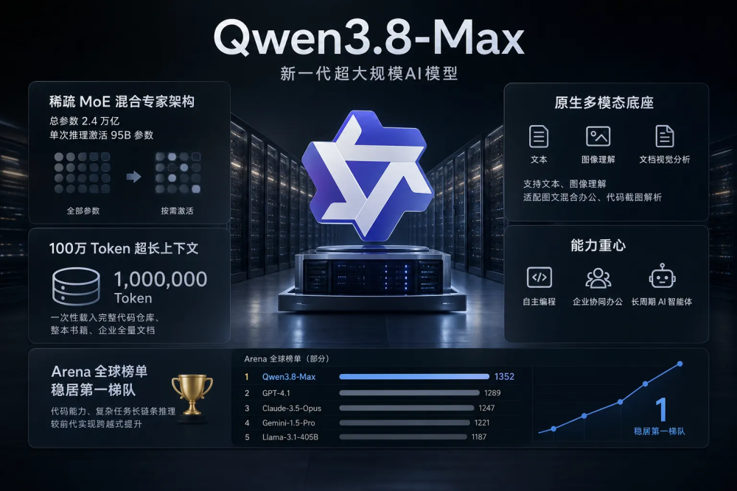
官方测试场景中，Qwen3.8-Max展现出极强的自主任务执行能力：无需人类持续分步引导，从零开始完成完整软件开发项目，长时间稳定维持目标，连续多日迭代工程代码。这种长时序执行能力，恰好契合当下行业主线——从对话大模型全面转向AI智能体（Agent）。
同步上线的还有阿里面向B端的企业智能体平台「千问办公」，深度打通钉钉生态。这意味着Qwen3.8-Max不止面向开发者提供API，阿里已经准备好了落地场景：企业文档处理、数据分析、自动化办公、内部业务流程智能体，形成“基座模型+行业应用”的闭环。

本次发布最受开发者关注的亮点，莫过于极具冲击力的API定价：国内标准定价：输入12元/百万token，输出36元/百万token；长上下文缓存命中场景最低至1.5元/百万token。
横向对比全球同级别旗舰模型，这一定价具备极强的性价比。过去，具备同等推理、代码、长文本能力的海外旗舰模型调用成本长期居高不下，国内部分头部闭源大模型旗舰版本价格同样维持高位。Qwen3.8-Max的定价策略，清晰传递出阿里的战略思路：把顶级大模型能力从“奢侈品”变成企业可用的常态化基础设施。
价格下降带来的连锁反应将快速传导全行业：
- 中小AI创业公司迎来红利此前很多初创团队受制于算力与API成本，只能选用中小型模型，复杂项目难以落地。现在，中小企业可以直接接入万亿参数旗舰模型，开发高复杂度智能体、代码助手、长文档分析产品，缩小与大厂之间的模型能力差距。
- 垂直行业AI落地门槛降低金融研报分析、法律卷宗审阅、工业代码审计、生物医药文献整理等场景，普遍依赖百万token超长上下文与强逻辑推理。高昂调用成本一直是规模化商用的阻碍。随着旗舰模型价格下探，垂直SaaS厂商可以把AI能力嵌入产品，不用再担心token账单吞噬利润。
- 全行业开启新一轮价格竞争DeepSeek、智谱、月之暗面等国产大模型厂商，后续大概率持续调整定价策略。单纯依靠高价售卖API的商业模式空间持续收缩，未来厂商比拼的不再只有模型性能，还要兼顾价格、稳定性、配套工具链、私有化部署方案。
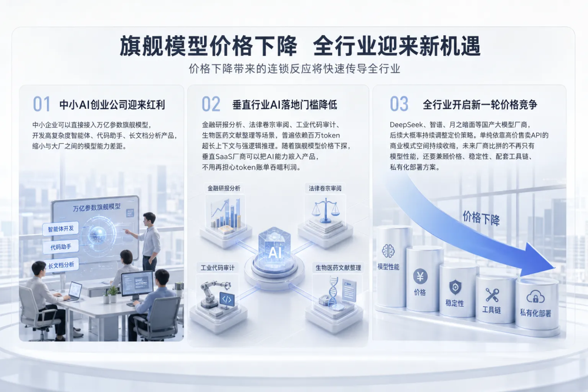
需要客观看待：低价不等于无限内卷。MoE模型推理依然存在硬件门槛，大规模放量考验云厂商算力调度能力。本次降价，依托阿里云软硬一体化算力底座，也是阿里云服务与大模型协同竞争的关键筹码。

如果说低价API是短期吸引开发者的利器，开源计划才是长期构建生态的核心底牌。官方确认，下周将同步开放两大模型权重：旗舰Qwen3.8-Max、轻量化Qwen3.8-27B，模型权重将登陆ModelScope与Hugging Face。
回顾通义千问开源路线：长期以来，阿里开源以中轻量级模型为主，Max级别旗舰基座仅提供云端API，并不开放权重。本次是千问系列首次将万亿级MoE旗舰模型对外开放，意义非同小可。

开源带来三大行业变革
第一，私有化部署门槛大幅降低。大量政企、金融、军工、制造业企业出于数据安全合规要求，禁止业务数据外传，无法使用公有云API。此前高性能私有化基座选择稀少，采购成本极高。一旦Qwen3.8-Max权重开源，企业可以基于自有算力本地部署旗舰模型，数据不出内网，兼顾安全与顶尖推理能力。轻量化的Qwen3.8-27B，则适合部署在中端服务器、边缘算力节点，平衡性能与硬件成本。
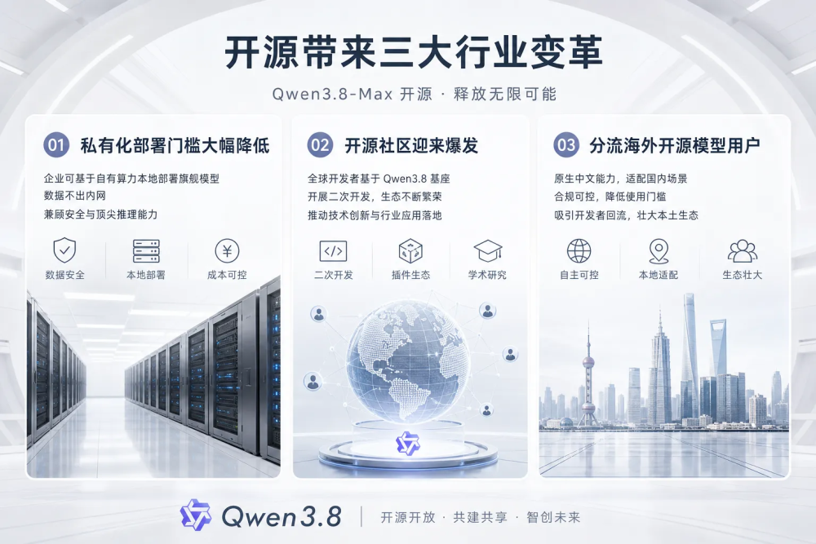
第二，开源社区迎来爆发。全球开发者、高校实验室、独立研究者可以基于Qwen3.8基座开展二次开发：微调行业专属模型、研发代码智能体、搭建本地科研AI、优化长上下文方案。围绕千问生态的插件、框架、行业微调版本会快速增加，进一步拉开和其他闭源模型的生态差距。
第三，分流海外开源模型用户。此前大量国内开发者依赖海外开源基座进行二次开发，受许可证、跨境网络、合规风险制约。国产旗舰模型开源之后，拥有原生中文能力、适配国内场景、合规可控，会持续吸引开发者回流，壮大本土大模型开源生态。
当然也要理性看待：开源权重不等于开箱即用。MoE超大模型本地部署对显存、算力集群要求很高，普通个人设备很难完整运行Qwen3.8-Max。对于个人开发者，Qwen3.8-27B会成为主力；而完整Max版本更多面向拥有算力集群的企业与科研机构。


1、对于云计算赛道：大模型成为云服务引流入口
阿里的商业模式逻辑十分清晰：模型权重免费开源，吸引开发者下载、微调、测试；当开发者需要规模化稳定对外提供服务时，最优选择依然是阿里云百炼、千问AI平台托管部署。模型本身不再是唯一盈利点，算力租赁、模型托管、企业私有化部署服务、行业解决方案成为新的收入来源。这套打法，正在被全球主流云厂商验证，也预示着国内“大模型+云”深度绑定将成为标准模式。

2、对于AI应用创业者：两条开发路线更加清晰
路线A：快速验证产品，直接调用Qwen3.8-Max云端API，不用投入大量算力前期成本，适合早期创业团队；路线B：长期重视数据安全、业务规模化，等待开源权重发布，搭建私有化本地部署方案。一轻一重两种选择，给创业者提供极大灵活性，催生更多差异化AI应用，尤其是企业级智能体、代码开发工具、长文档B端软件。


3、对于国内其他大模型厂商：竞争压力全面升级
一边是云端平价旗舰API，一边开放顶级基座权重。留给竞品的应对路径并不多：要么跟进下调云端定价，要么加速自家旗舰模型开源进度。未来市场会明显分化：单纯依靠模型能力的厂商压力加大；能够同时兼顾基座性能、云端服务、开源生态、垂直行业落地的玩家，才能站稳第一梯队。

4、与全球前沿模型形成错位竞争
近期OpenAI Astra、Claude Opus 5等海外前沿模型持续曝光，主攻前沿数学、理论科研场景。而Qwen3.8-Max选择深耕中文环境、企业办公、软件工程、产业数字化。国产大模型不需要完全复刻海外通用人工智能路线，立足本土产业场景、构建开源生态、控制使用成本，形成差异化优势，是更加务实的突围路径。

我们在看到突破的同时，也不能盲目乐观。首先，MoE模型的推理稳定性、负载均衡依然存在工程难题。超大稀疏模型在高并发场景下的延迟、吞吐表现，还需要大量真实业务场景持续验证。其次，开源之后的商业许可证细则、微调衍生模型的使用边界，需要官方进一步明确，避免后续企业商用产生合规纠纷。
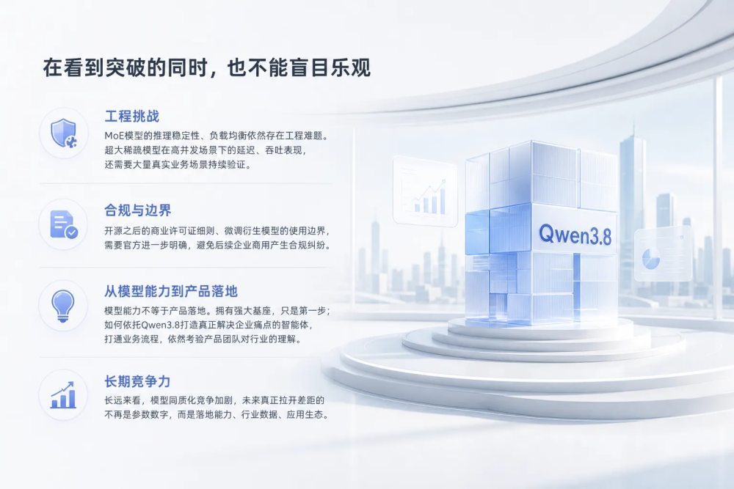再者，模型能力不等于产品落地。拥有强大基座，只是第一步；如何依托Qwen3.8打造真正解决企业痛点的智能体，打通业务流程，依然考验产品团队对行业的理解。
长远来看，模型同质化竞争加剧，未来真正拉开差距的不再是参数数字，而是落地能力、行业数据、应用生态。

从高价闭源，到平价云端调用，再到旗舰权重对外开放，Qwen3.8-Max的发布，标志国内大模型行业正式迈入全新阶段：顶级基础模型不再是少数巨头的专属壁垒，而是全行业可以共享的基础设施。
低价API降低应用创新门槛，开源权重解决数据安全与私有化需求，搭配钉钉、千问办公形成的企业场景，阿里完成了基座、算力、应用、生态的完整布局。
下周，Qwen3.8系列权重正式开源，将会成为行业又一个关键节点。对于开发者、创业公司、传统企业数字化团队而言，属于本土高性能开源大模型的窗口期，已经到来。
接下来的AI竞争，早已不是单纯比拼参数大小。谁能更好利用基座模型，把AI能力嵌入千行百业真实工作流，谁才能拿到下一轮产业增长的门票。



